中国妖怪系谱,神兽图鉴大全集,图鉴,山海经妖怪

四神 别称：风水四神兽
【朱雀】
凤凰在中国来说，是一种代表幸福的灵物。它的原形有很多种。如锦鸡、孔雀、鹰鹫、鹄、玄鸟(燕子)等等．．．又有说是佛教大鹏金翅鸟变成的。凤凰神话中说的凤凰是有鸡的脑袋、燕子的下巴、蛇的颈、鱼的尾、有五色纹。又请凤是有五种品种，以颜色来分的：红是凤、青是鸾鸟、白是天鹅、另有黄和紫的凤凰又可说是朱雀或玄鸟。朱雀是四灵之一，也和其它三种一样，它是出自星宿的，是南方七宿的总称：井、鬼、柳、星、张、翼、轸。联想起来就是朱雀了。朱为赤色，像火，南方属火，故名凤凰。它也有从火里重身的特性，和西方的不死鸟一样，故又叫火凤凰
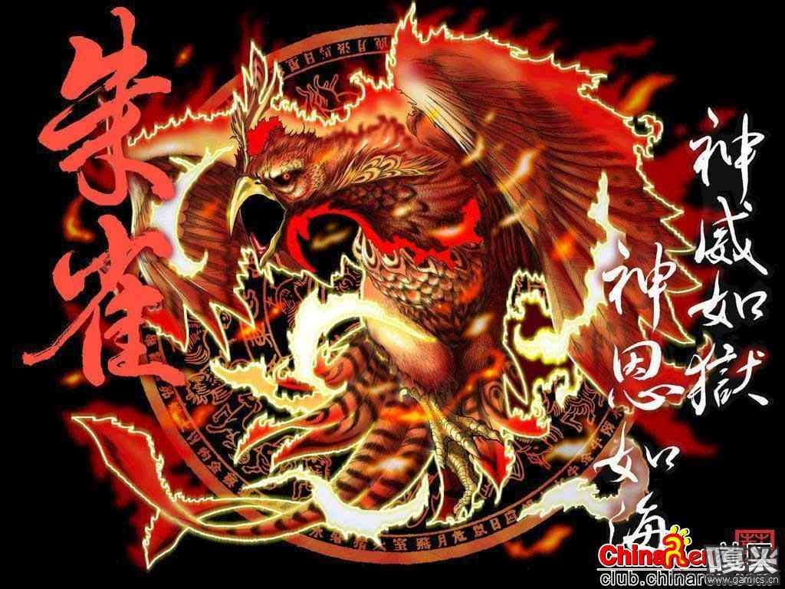
【玄武】
玄武是一种由龟和蛇组合成的一种灵物。玄武的本意就是玄冥，武、冥古音是相通的。武，是黑色的意思；冥，就是阴的意思。玄冥起初是对龟卜的形容：龟背是黑色的，龟卜就是请龟到冥间去诣问祖先，将答案带回来，以卜兆的形式显给世人。因此，最早的玄武就是乌龟。以后，玄冥的含义不断地扩大。龟生活在江河湖海（包括海龟），因而玄冥成了水神；乌龟长寿，玄冥成了长生不老的象征；最初的冥间在北方，殷商的甲骨占卜即「其卜必北向」，所以玄冥又成了北方神
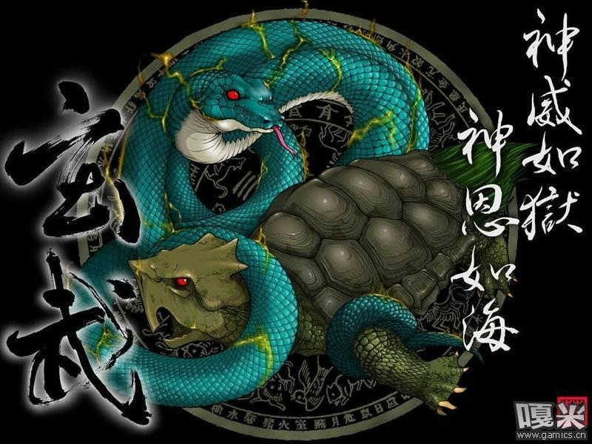
【白虎】
在中国，白虎是战神、杀伐之神。虎具有避邪、禳灾、祈丰及惩恶的扬善、发财致富、喜结良缘等多种神力。而它是四灵之一，当然也|是由星宿变成的。是由二十八星宿中，西方七宿：奎、娄、胃、昂、毕、觜、参。所以是西方的代表，而它的白，是因是西方，西方在五行中属金，色是白的。所以它叫白虎不是因它是白色，而是从五行中说的
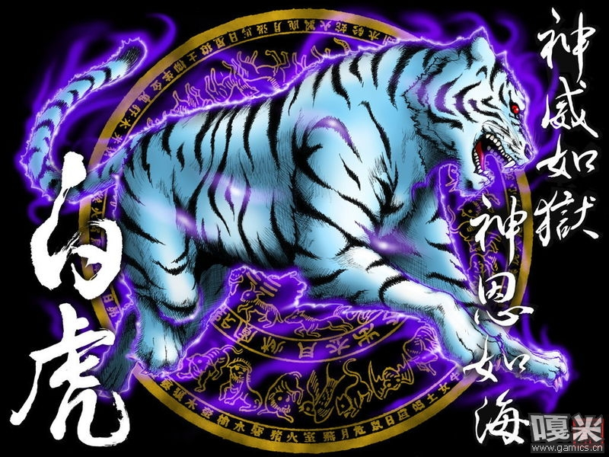
【青龙】
青龙，亦作“苍龙”，古代神话中的东方之神。龙是中华民族的图腾，自黄帝授命于天，威泽四方，龙就成为中华民族乃至整个中国的象征，而比较明确的定形是在汉代，从大汉朝开始，龙就被确定为皇帝的象征与代表。在东方传说中，青龙身似长蛇、麒麟首、鲤鱼尾、面有长须、犄角似鹿、有五爪、相貌威武，而在西方神话里，龙更像是长翅膀的蜥
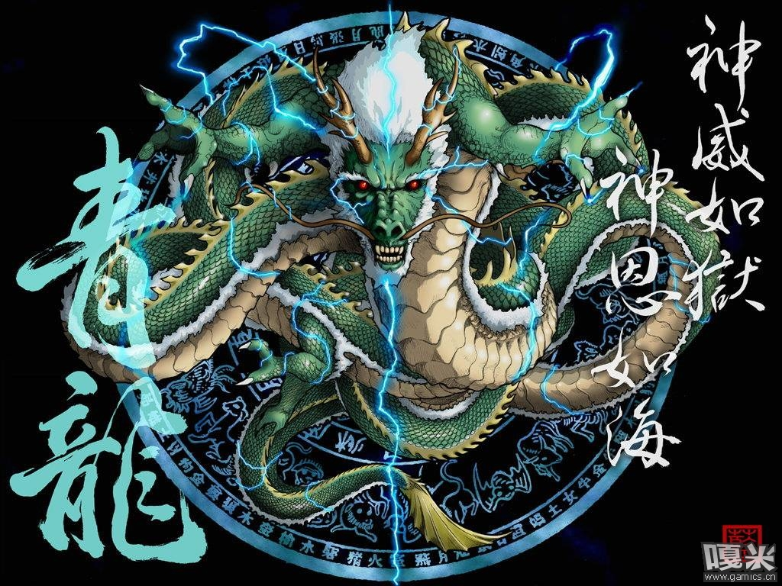
四灵
【麒麟】
麒麟，亦作“骐麟”，简称“麟”，古代传说中的仁兽、瑞兽，是中国古代传说中的一种动物，与凤、龟、龙共称为“四灵”。 被称为圣兽王。且是神的坐
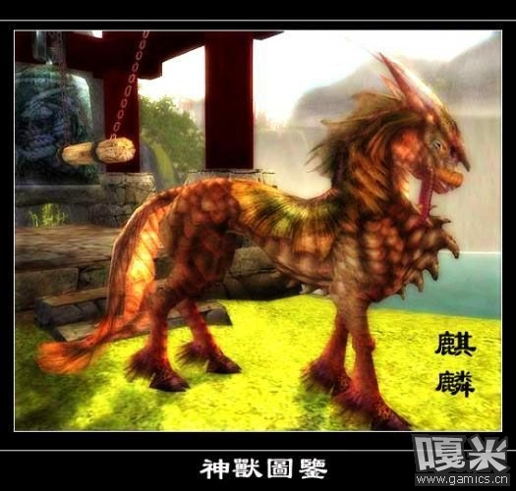
【凤凰】
大家很熟悉的神鸟了，头像鸡，颔像燕，颈像蛇，胸象鸿，尾像鱼。五德之鸟。
据《尔雅·释鸟》郭璞注，凤凰特征是：「鸡头、燕颔、蛇颈、龟背、鱼尾、五彩色,高六尺许」。「出于东方君子之国，翱翔四海之外，过昆伦，饮砥柱，濯羽弱水，莫宿风穴，见则天下安宁。」。《山海经·图赞》说有五种像字纹：「首文曰德，翼文曰顺，背文曰义，腹文曰信，膺文曰仁。」
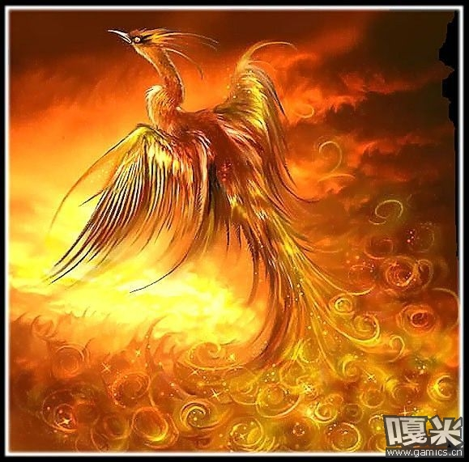
【龟】
（原帖没有解释，不过，龟应该指玄武）
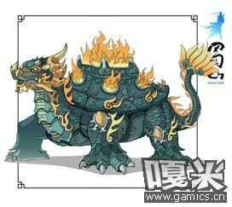
【龙】
龙是中国神话中的一种善变化、能兴云雨、利万物的神异动物，传说能隐能显，春风时登天，秋风时潜渊。又能兴云致雨，为众鳞虫之长，四灵（龙、凤、麒麟、龟）之首,后成为皇权象征，历代帝王都自命为龙，使用器物也以龙为装
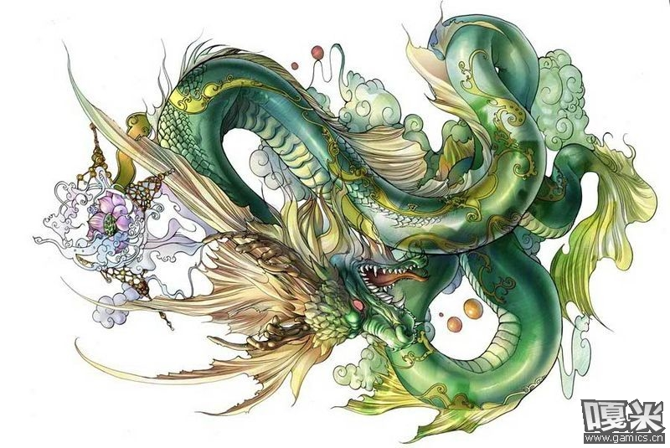
四凶
【梼杌】
古代传说中的一种猛兽。
相传是北方天帝颛顼的儿子，它还有名字叫做傲狠，难训，由这几个名字里，也可大略推知它的作为了。和穷奇一样，梼杌后来也成了四凶之一。
（这是苍之涛里的图……）
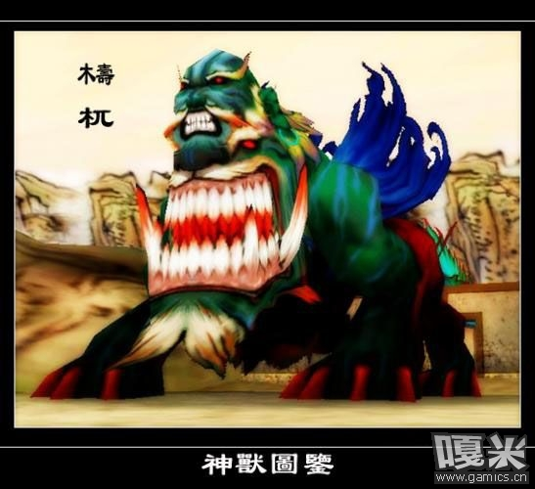
【穷奇】
据《山海经?海内北经》所载，指穷奇外貌像老虎，长有一双翅膀，喜欢吃人，更会从人的头部开始进食，是一头凶恶的异兽。可是，同样在《山海经》中，〈西山经〉一篇却提到穷奇的另一种形象，该篇中的穷奇，外貌像牛，长著刺猬的毛发，与〈海内北经〉所述者有很大的差别。不过二者都是喜欢食人的凶兽，这方面则没有分别
（其实少年阴阳师中的穷奇还是挺尊重原版的=w=）
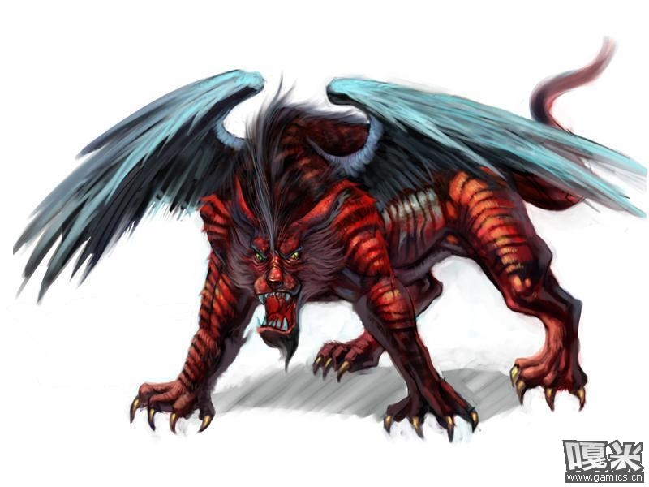
【混沌】
。《山海经》第二卷《西山经》云：“又西三百五十里曰天山，多金玉，有青雄黄，英水出焉，而西南流注于汤谷。有神鸟，其状如黄囊，赤如丹火，六足四翼，浑敦无面目，是识歌舞，实惟帝江也。”浑敦即混沌，混沌的形象为识歌舞的神鸟。
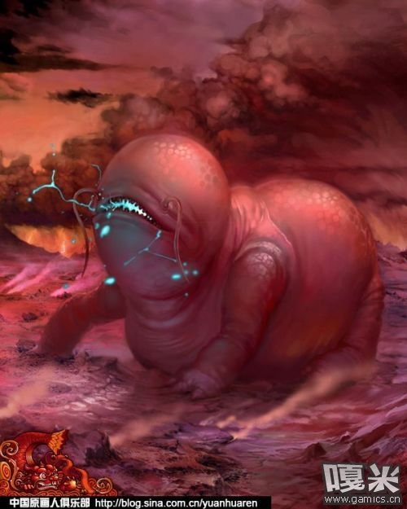
【饕餮】
传说中的一种贪残的怪物。古代钟鼎彝器上多刻其头部形状以为装饰。《吕氏春秋·先识》：“ 周 鼎著饕餮，有首无身，食人未咽，害及其身，以言报更也。”《神异经·西南荒经》：“西南方有人焉，身多毛，头上戴豕，贪如狼恶，好自积财，而不食人谷，强者夺老弱者，畏羣而击单，名曰饕餮。” 宋 邵博 《闻见后录》卷二六：“ 绍圣 初，先人官 长安府 ，於西城 汉高祖 庙前卖汤饼民家，得一白玉奁，高尺馀，遍刻云气龙凤，盖为海中神山，足为饕餮，实 三代 宝器。”
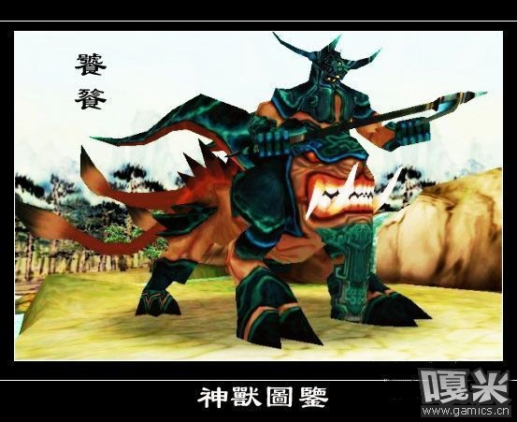
除了古代神兽外，游离与古书之外的上古神兽也为人所称道
【水麒麟】
品性仁慈、妖力强大的生物，谙悟世理，通晓天意，可以聆听天命，王者的神兽。
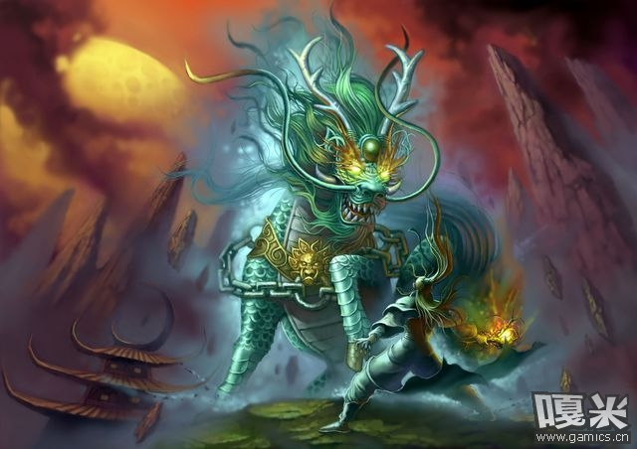
【赤焰兽】
火神祝融和水神共工本是神农氏后裔
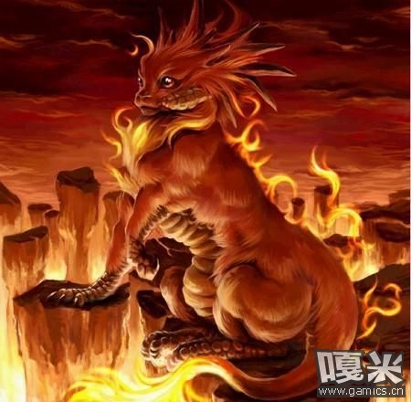
【白泽】
昆仑山上的神兽，著名的神兽，浑身雪白，能说人话，通万物之情，很少出没，除非当时有圣人治理天下，才奉书而至。 （另一说法是白色的马）
本人补充
传说黄帝巡狩，至海滨而得白泽神兽。此兽能言，达于万物之情，故帝令图写之，以示天下，后用以为章服图案。唐开元有白泽旗，是天子出行仪所用；明有白泽补，为贵戚之服饰。
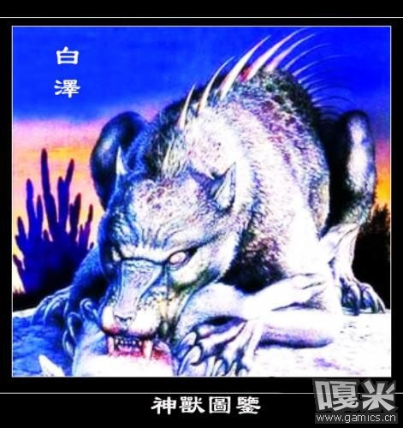
【重明鸟】
尧在位七十年，有积支之国，献明鸟，一名双晴言在目。
本人补充
重明鸟是中国古代神话传说中的神鸟。其形似鸡，鸣声如凤，此鸟两目都有两个眼珠，所以叫作重明鸟，亦叫重睛鸟。它的气力很大，能够搏逐猛兽。能辟除猛兽妖物等灾害。旧时新年风俗，贴画鸡于门窗上，实即重明鸟之遗意。
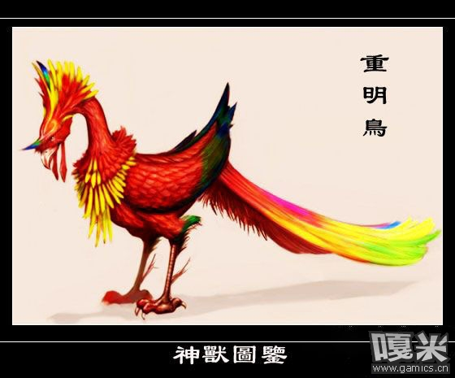
【毕方】
一种鸟，型状如鹤，一足，有红色的纹和白喙。
本人补充
毕方：中国古代传说中的火灾之兆。毕方的名字来自竹子和木头燃烧时发出的噼啪声响，它是火神、也是木神，居住在树木中。毕方的外形象丹顶鹤，但是只有一条腿（一说为只有一只翅膀），身体为蓝色、有红色的斑点，喙为白色。毕方不吃谷物、吞吃火焰，据说毕方的出现预示着大火。
而传说黄帝在泰山聚集鬼神之时，乘坐着蛟龙牵引的战车，而毕方则伺候在战车旁。
毕方：木精，如鸟，青色，赤脚，一足（有说两足一翼），不食五谷
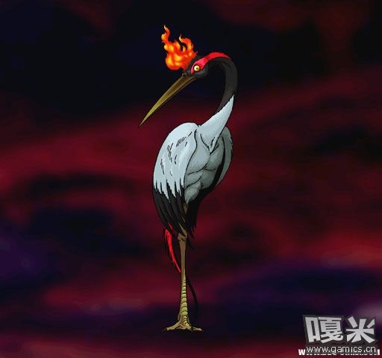
龙生九子
龙生九子是指龙生九个儿子，九个儿子都不成龙，各有不同。所谓“龙生九子”，并非龙恰好生九子。中国传统文化中，以九来表示极多，有至高无上地位，九是个虚数，也是贵数，所以用来描述龙子。龙有九子这个说法由来已久，但是究竟是哪九种动物一直没有说法，直到明朝才出现了各种说法。明代一些学人笔记，如陆容的《菽园杂记》、李东阳的《怀麓堂集》、杨慎的《升庵集》、李诩的《戒庵老人漫笔》、徐应秋的《玉芝堂谈芸》等，对诸位龙子的情况均有记载，但不统一。
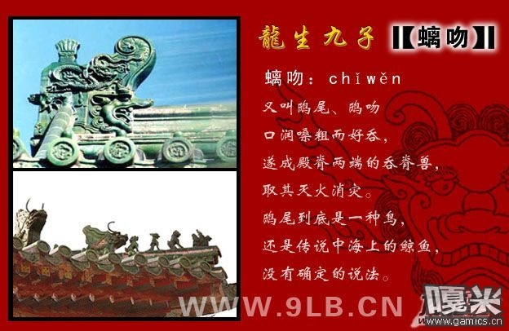
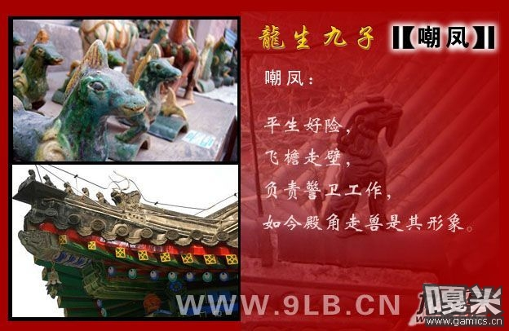
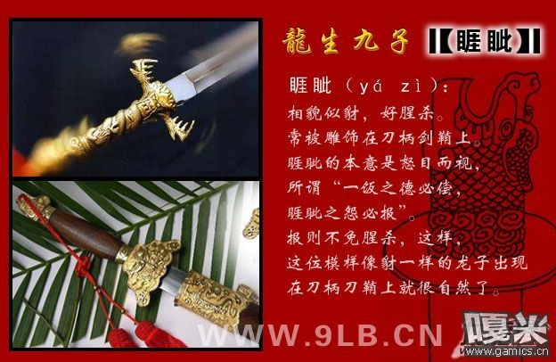
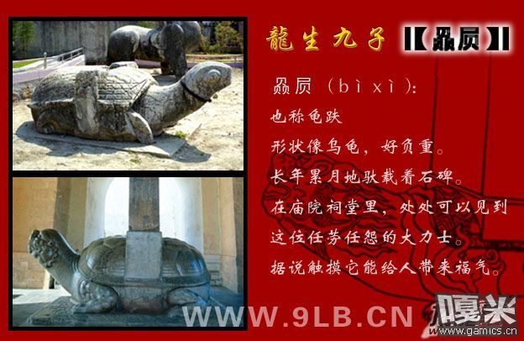
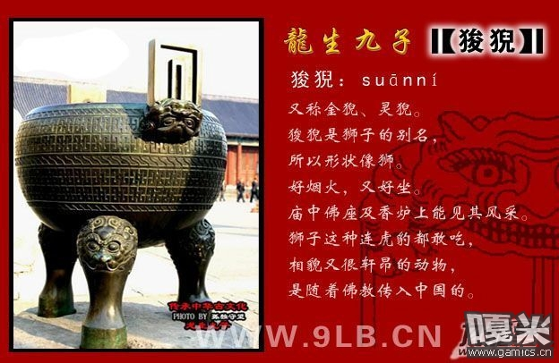
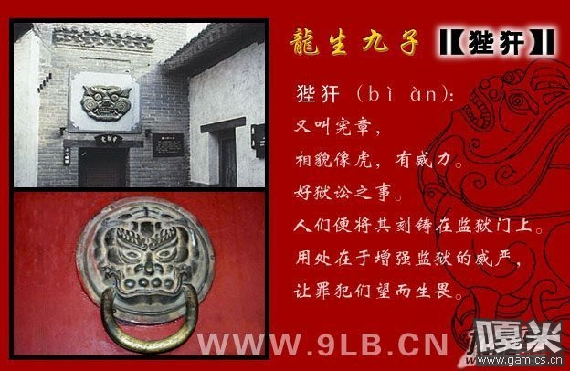
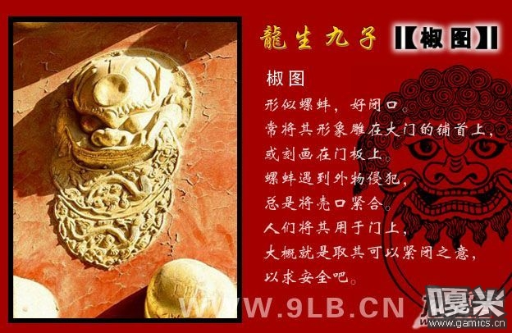
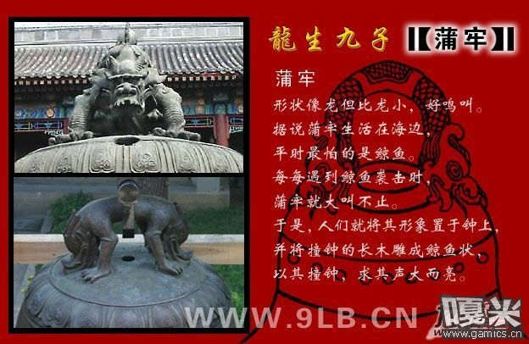
龙生九子的版本各有不同
老大赑屃（bìxì）
老二螭吻/鸱尾（chǐwěn/chǐweǐ）
老三蒲牢（pǔláo）
老四狴犴（bìàn）
老五饕餮（tāotiè）
老六蚣蝮（bāxià）
老七睚眦（yázī）
老八狻猊（suāní）
老九囚牛（qiúniú）
其它
【年兽】
相传，中国古时候有一种叫“年”的怪兽，头长独角，凶猛异常。“年”长年深居海底，每到除夕才爬上岸，吞食牲畜伤害人命。
因此，每到除夕这天，村村寨寨的人们扶老携幼逃往深山，以躲避“年”兽的伤
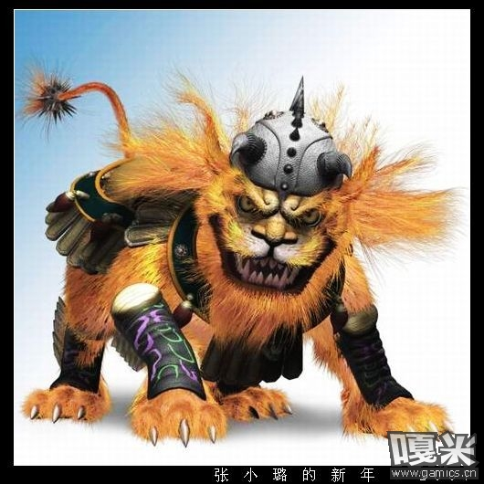
【獬豸】
古代神裁制度下产生的著名神兽，又被称为“法兽”。根据《论衡》和《淮南子?修务篇》的说法它身形大者如牛，小者如羊，样貌大致类似麒麟，全身长着浓密黝黑的毛发，双目明亮有神，额上通常有一只独角，据传角断者即死，有被见到长有双翼，但多数没有翅膀。拥有很高的智慧，能听懂人言，对不诚实不忠厚的人就会用角抵触。后世常将普通羊饲养在神庙，用来代替獬豸
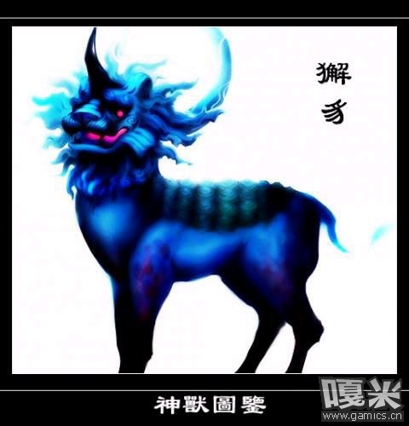
【鬼车】
别名九头鸟。色赤，似鸭，大者翼广丈许，昼盲夜了，稍遇阴晦，则飞鸣而过。爱入人家烁人魂气。亦有说法称九首曾为犬呲其一，常滴血。血滴之家，则有凶咎。（此疑为个例）
《三国典略》、《岭表录异》、《正字通》、《古风》
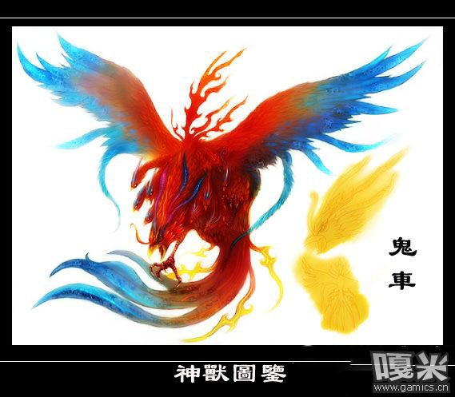
【凿齿】
人形兽，齿长三尺，其状如凿，下彻颔下，而持戈盾（应有一定智能）。曾为羿于寿华之野射杀。
《山海经（海外南经）（大荒南经）》、《淮南子（本经训）》有
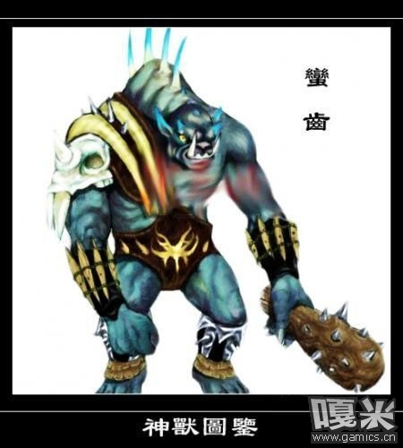
【横公鱼】
生于石湖，此湖恒冰。长七八尺，形如鲤而赤，昼在水中，夜化为人。刺之不入，煮之不死，以乌梅二枚煮之则死，食之可却邪病。
《神异经（北方荒经）》有载。
我记得山海经上也记载了这种鱼，不过名字不一样
叫什么我忘了，捕公鱼？？
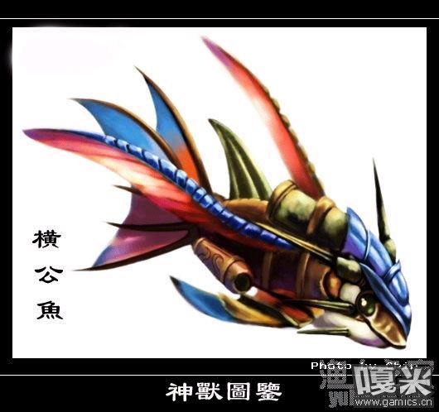
【诸犍】
人面豹身，牛耳一目，有长尾，能发巨声。行走时衔着尾巴，休息时盘着尾巴。
《山海经（北山经）》有载。
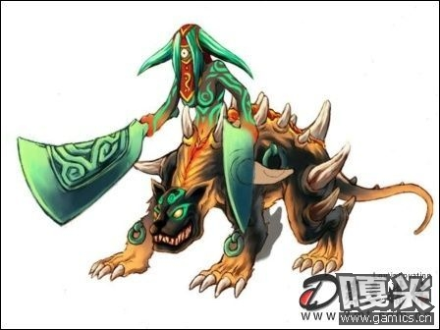
【九尾狐 】
省称“九尾”，亦称“九尾禽”。传说中的异兽。居青丘之山，食人。其说始见于先秦，至汉传为瑞祥之兽，象征王者兴。又，天下太平则现，象征王者子孙繁息。
《南山经》：“（青丘之山）有兽焉，其状如狐耳九尾，其音如婴儿，能食人，食者不蛊。”
《白虎通》：“德至鸟兽则九尾狐见。”
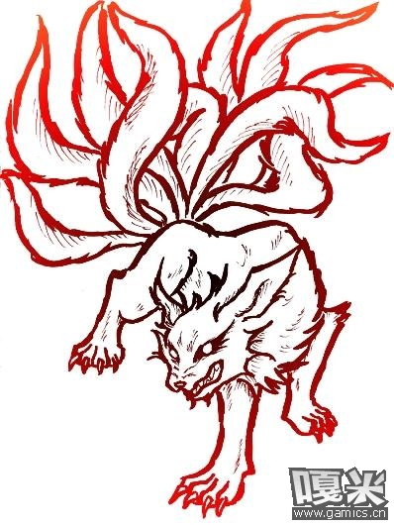
【吼】
形如兔，两耳尖长，仅长尺余。狮畏之，盖吼溺着体即腐。 《偃曝馀谈》有载。
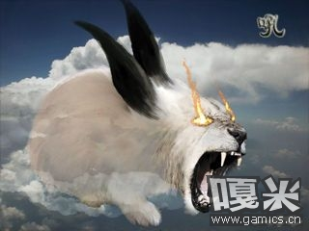
【三足乌】
中国古代的太阳精灵、也被看作太阳运行的使者。中国古代传说太阳中居住着三足乌，人们敬仰太阳，三足乌也被作为祥瑞的象征来崇拜。据说由于三足乌一共有十只，不停地在天空中运转，导致地上遭受旱灾和灼热的煎熬。尧帝命令后羿将所有三足乌射杀，结果后羿射落九只、留下一只，从此太阳只有一个并且在傍晚落下。也有说法称三足乌是服侍西王母的精灵。
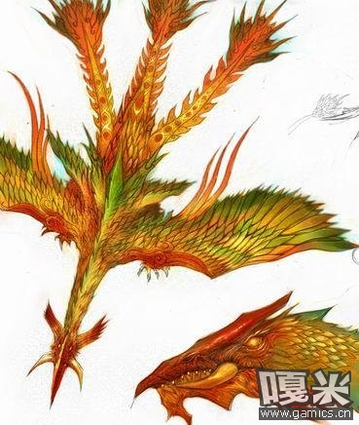

【夔】（kui）
《山海经·大荒经》记载：东海中有流波山，入海七千里。其上有兽，状如牛，苍身而无角，一足，出入水则必风雨，其光如日月，其声如雷，其名曰夔。黄帝得之，以其皮为鼓，橛以雷兽之骨，声闻五百里，以威天下。
传说中国东海上有一座“流破山”，夔就居住在此山之上。夔的身体和头象牛，但是没有角，而且只有一条腿，浑身青黑色。据说夔放出如同日月般的光芒和雷鸣般的叫声，只要它出入水中，必定会引起暴风。在黄帝和蚩尤的战争中，黄帝捕获了夔，用它的皮制作军鼓，用它的骨头作为鼓槌，结果击打这面鼓的声响能够传遍方圆500里，使黄帝军士气大振、蚩尤军大骇。
夔与天地同生 世上只有三只 以上是第一只 第二只乃秦始皇所杀 但秦始皇没有黄帝的功业 所以这只夔的皮做成的鼓就没那么神奇了。
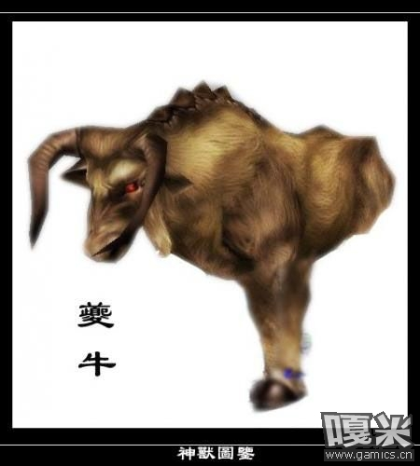
【化蛇】
水兽。人面豺身，有翼，蛇行，声音如叱呼。招大水。《山海经（中次二经）》有载。
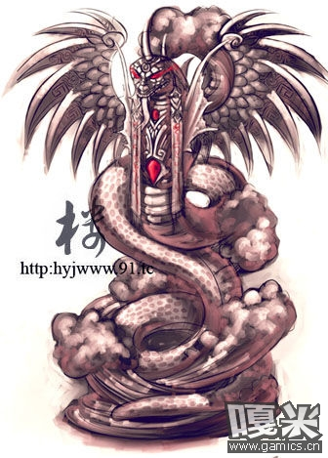
【英招】
人面马身，有虎纹，生鸟翼，声音如榴。号称是替天帝看花园的神，但看起来充其量不过是只神兽而已。《山海经（西次三经）》有载。
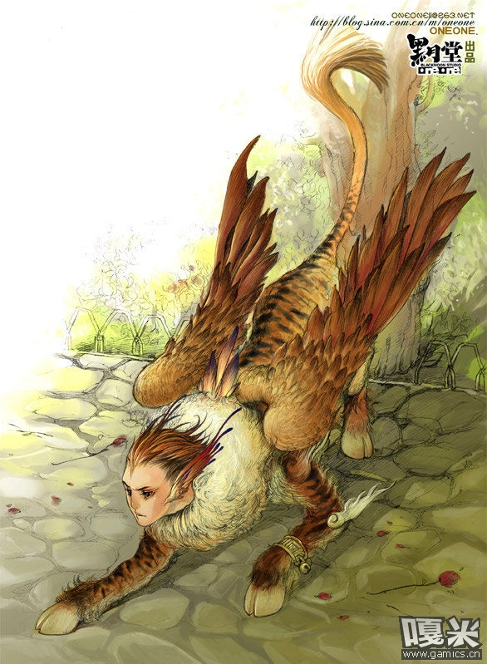
【当康】
有牙的小猪状，因叫声而得名。可以预见丰年。《山海经（东次四经）》有载。

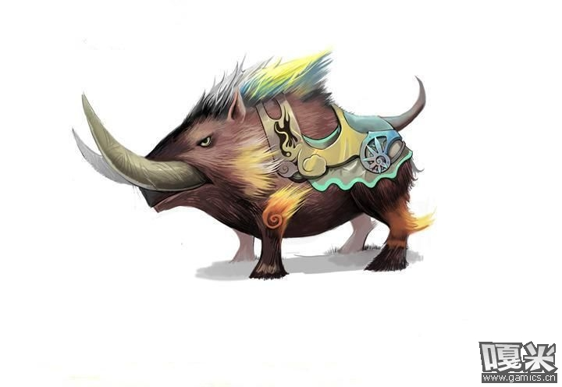
【飞廉】
鹿身，头如雀，有角，蛇尾豹文。有说其为风伯。但我觉得应该是操纵风力大气的神兽更合理。《楚辞（离骚）》有载。
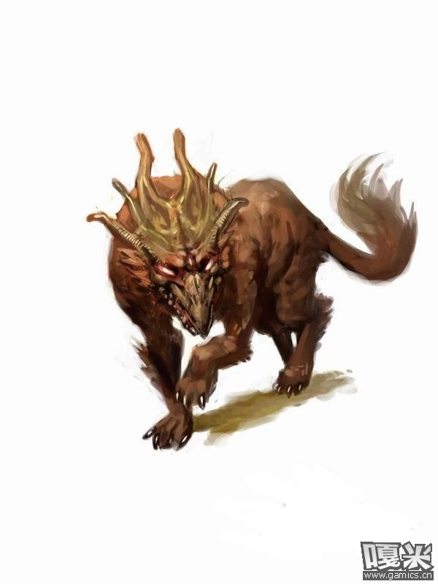
【角端】
传说中祥瑞之兽名。形似鹿而鼻生一角，可日行一万八千里，通晓四方语言。其说始见于汉。
《宋书·符瑞志下》：“角端者，日行万八千里，又晓四夷之语，明君圣主在位，明达方外幽远之事，则奉书而至。”
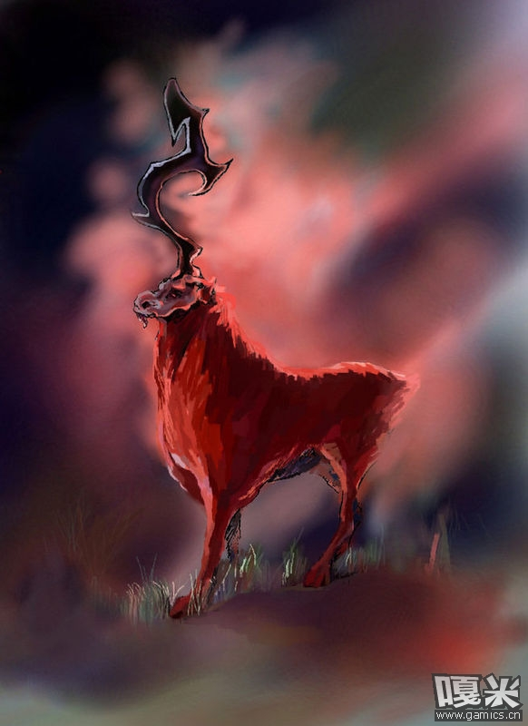
【天狗】
传说中神兽名。可禁凶害。其说始见于秦。 与日本神兽《大神》【天照】非之一兽。
《山海经·西山经》：“阴山……有兽焉。其状如狸而白首，名曰天狗，其音如榴榴，可以禁凶。”
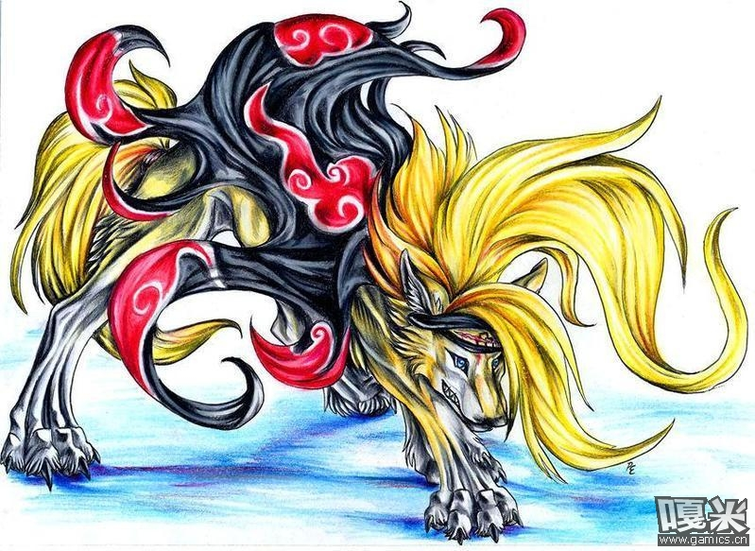
中国古代传说中的几种龙
【应龙】1.古代传说中一种有翼的龙。相传禹治洪水时有应龙以尾画地成江河使水入海。2.古代传说中善兴云作雨的神。
《辞源》说“应龙”是有翅膀的千年龙，五百年的被称为角龙。龙是不凡之物，寿命奇长，应龙更是龙中之贵(当然，也有人认为应龙可指远古的氏族部落和神秘古国——应龙氏和应国)。我国伟大诗人屈原在《天问》中，对应龙如何帮助大禹治水、如何用尾巴在地面上划出一条江河引洪水入大海等奇事表示不解。
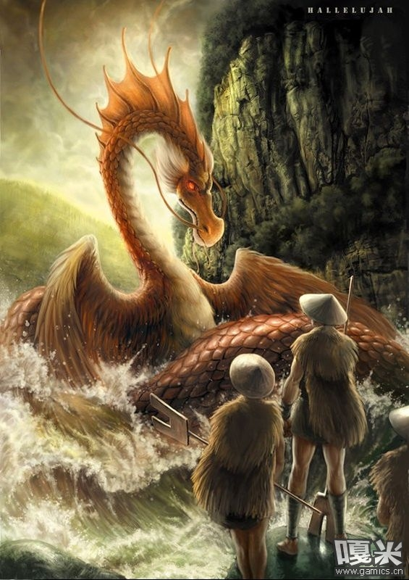
古代卷书中的应龙图鉴
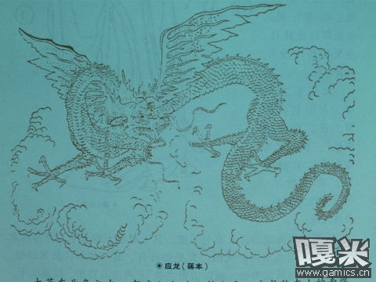
【螭龙】
关于螭龙有两种说法：一说中国传说中的龙的来源之一。也称蚩尾，是一种海兽，汉武帝时有人进言，说螭龙是水精，可以防火，建议置于房顶上以避火灾；二说是龙九子中的二子，古书中云：“其二曰螭吻，性好望，今屋上兽头是也。”（形体似兽，习性好张望或好险，成为今日庙宇殿顶、堂塔楼阁等高处的龙或屋上的兽顶、殿角的走兽，也可压火灾。）根据以上的说法，螭龙的原形应该是我们生活中的壁虎。
这种龙的特点是无鳞有鳍。
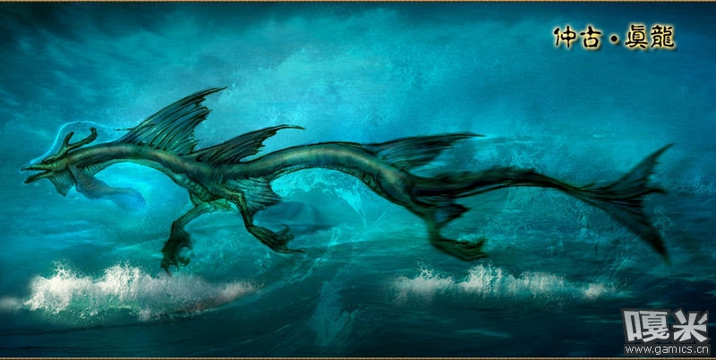
【蛟龙】
又如:蛟虬(蛟与虬。虬:古代传说中一种有角的小龙。亦泛指水族);蛟螭(蛟龙。螭:传说为蛟龙之属的一种动物);蛟兕(蛟龙与兕牛)
又有古书说是无角龙
蛟,龙属。无角曰蛟。――《韵会》
主流看法是无角龙。
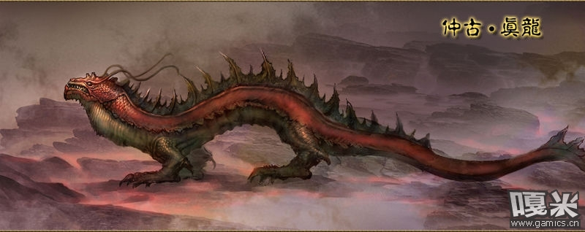
【虬龙】
拼音 qiú lóng
解释 1.古代传说中的有角无须的小龙。屈原《天问》：“虬龙负熊”。宋《瑞应图》：“龙马神马，河水之精也，高八尺五寸，长颈骼，上有翼，修垂毛，鸣声九音。有明王则见。”虬龙则是传说中的瑞兽，“神马”，“马八尺以上为龙”，“两角者虬”。
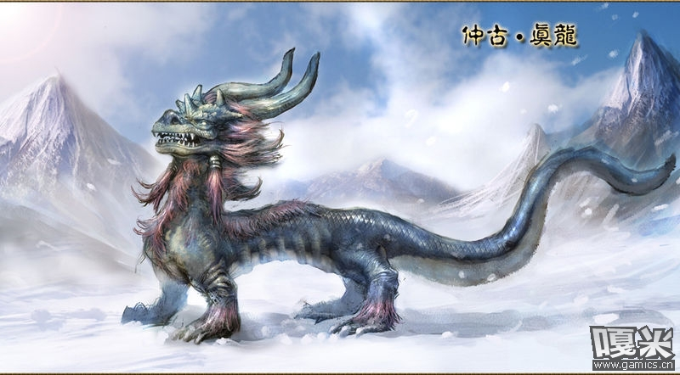
【烛龙】
中国古代神话中的神兽。又名烛阴，也写作逴龙。人面龙身，口中衔烛，在西北无日之处照明于幽阴。传说他威力极大，睁眼时普天光明，即是白天；闭眼时天昏地暗，即是黑夜。今文化史家认为，烛龙为北方龙图腾族的神话，其本来面目应是男根，由男性生殖器蜕变而来。其产生晚于女阴崇拜时代。
《山海经.大荒经》：“西北海之外，赤水之北，有章尾山。有神，人面蛇身而赤，直目正乘，其瞑乃晦，其视乃明。不食不寝不息，风雨是谒。是烛九阴，是谓烛龙。”又《海外经》：“钟山之神，名曰烛阴，视为昼，眠为夜，吹为冬，呼为夏，不饮，不食，不息，息为风；身长千里，在无晵之东，其为物，人面，蛇身，赤色，居钟山下。”参阅龚维英《原始崇拜纲要》。
《楚辞.天问》：“西北辟启，何气通焉？日安不到，烛龙何照？”又《大招》：“北有寒山，逴龙赦只。”
烛龙在雁门北，蔽于委羽之山，不见日，其神人面龙身而无足。（《淮南子·地形训》）
天不足西北，无有阴阳消息，故有龙衔火精以照天门中。（郭璞注《大荒北经》烛龙引《诗含神雾》①）
《万形经》曰：太阳顺四方之气。古圣曰：烛龙行东时肃清，行西时 ，行南时大 ，行北时严杀。（《易纬乾坤凿度·卷上》）
《海外经》：“钟山之神，名曰烛阴，视为昼，眠为夜，吹为冬，呼为夏，不饮，不食，不息，息为风；身长千里，在无晵之东，其为物，人面，蛇身，赤色，居钟山下。”
诸说大同小异，显系本自《海外经》和《大荒经》。
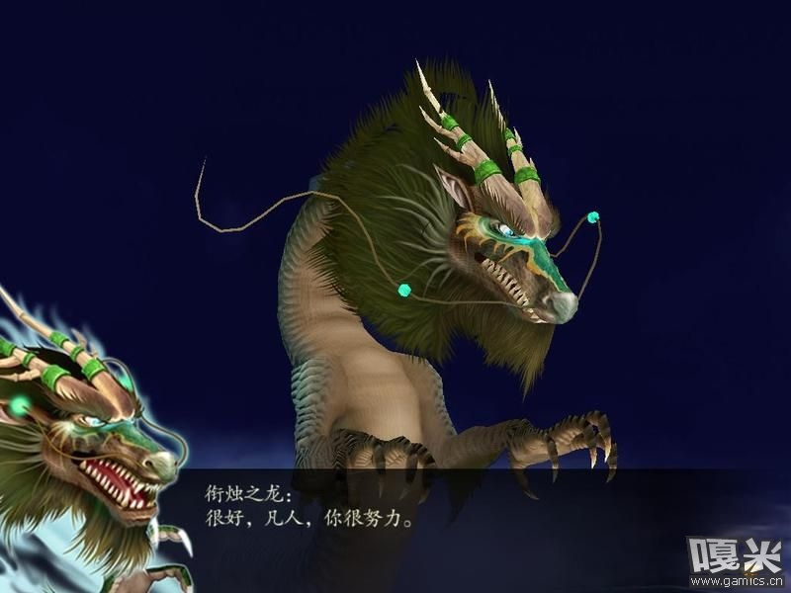
【钦原】
鸟，形状象蜂，和鸳鸯差不多大（可能就是一种巨蜂）。蜇兽兽死，蜇树树枯。《山海经（西次三经）》有载。
《山海经》：“有鸟焉，其状如蜂，大如鸳鸯，名曰钦原，蛰鸟兽则死，蛰木则枯。”

【钩蛇】
蛇，身长二十米以上，尾部有分叉。捕食时于水中用尾巴钩岸上动物食之。《水经注（若水）》有载。
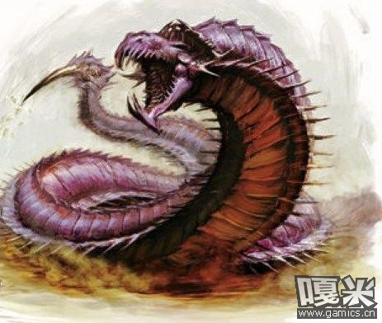
【并封】
类猪，黑色，前后皆有头。述荡则是左右有头。《山海经（海外西经）（大荒西经）》、《周书（王会）》有载。
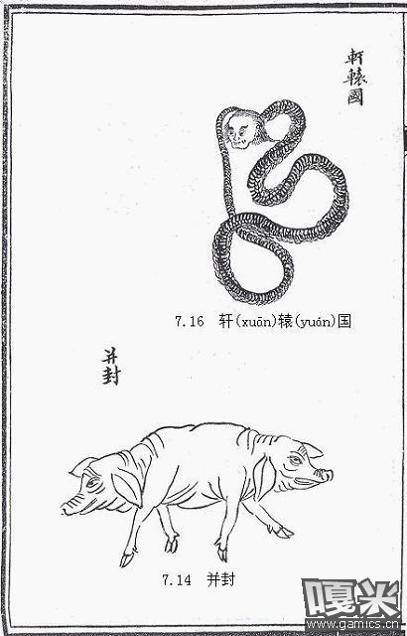
【夫诸】
象白鹿，但有四角。招大水。《山海经（中次三经）》有载。
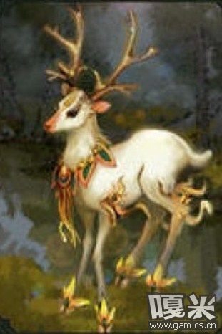
【山蜘蛛】
巨蛛，大如车轮，其丝可止血。《南部新书》有载。
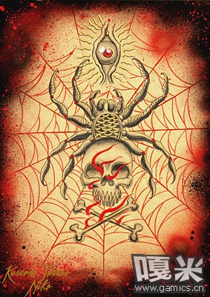

【鸣蛇】
大体如蛇，但有四翼，发磐磐之音。见则大旱。《山海经（中次二经）》有载
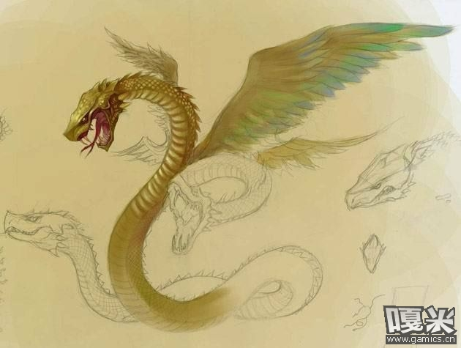
【南海蝴蝶】
巨型蝴蝶。有人曾捕之，去掉其翅膀和须足，仍有八十斤，极其鲜美。《岭南异物志》有载。

【幽安鸟】
类似有条纹的小猴子，经常发笑，看见人则躺倒，因叫声得名。《山海经（北山经）》有载。


【狸力】
猪状兽，脚后有突起，声音就像狗叫。应该是有操土之能。《山海经（南次二经）》有载。
《山海经》：“有兽焉，其状如豚，有距，其音如狗吠，其名曰狸力，见则其县多土功。”
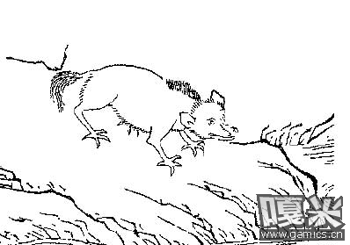
【马交】
类马，白身黑尾，头有一角，利齿，四足为爪，发音如鼓声。以虎豹为食。一说可御兵。《山海经（海外北经）（西次四经）》、《管子（小问）》、《周书（王会）》有载。
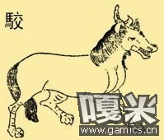
【孰胡】
马身鸟翼，人面蛇尾（与英招类似）。喜欢载人。《山海经（西次四经）》有载。
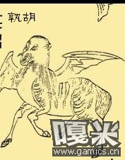
【媪】
似羊非羊，似猪非猪。在地下食死人脑，能人言。用柏枝插其头方可杀之。《搜神记》、《晋太康地志》有载。
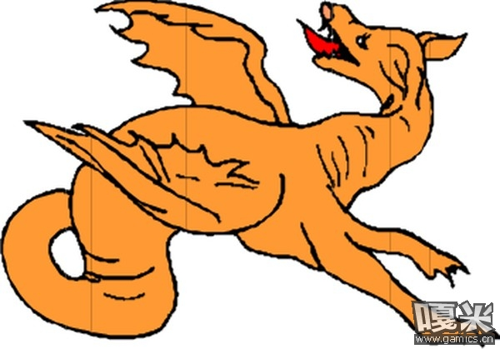
【患】
身长数丈，类牛，青眼光耀明亮，四脚于土中，虽在动却不移开。唯灌酒能消。因为其为忧伤之气所聚，酒能忘忧，所以可消。《搜神记》有载。
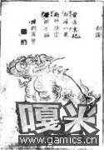
【九婴】
水火之怪，为羿所杀。《淮南子（本经训）》有载。
这里有个疑点，淮南子上有这么一句
“尧诛九婴以定下土”
所以，九婴应该是被尧所杀……
原帖作者可能写错了
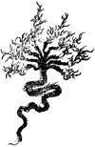
【奚鼠】
巨鼠，居于冰下，重千斤，白腹，肉可食。皮毛可以制衣被，为御寒上品。用其皮蒙鼓，其声可以传千里，它的毛发可以召集鼠类。《神异经》有载。
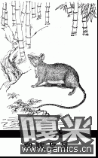
【三角兽】
传说中瑞祥之兽名。头生三角，王者法度修明则此物至。帝王仪卫有绘其像之旗。
《元史·舆服志二》：“三角兽旗，赤质，赤火焰脚，绘兽，其首类白泽，绿发，三角，青质，白腹，跋尾绿色。”
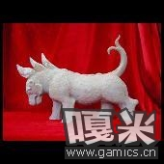
【傲因】
类人，穿着破烂衣服，手为利爪。袭击单身旅人，喜食人脑。舌头暴长，有时伸出盘在地上休息，用烧烫的大石掷之，可杀。《神异经（西荒经）》有载。
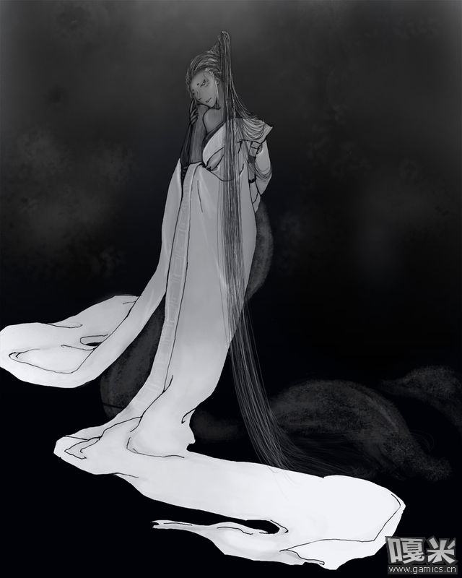
【三角兽】
传说中瑞祥之兽名。头生三角，王者法度修明则此物至。帝王仪卫有绘其像之旗。
《元史·舆服志二》：“三角兽旗，赤质，赤火焰脚，绘兽，其首类白泽，绿发，三角，青质，白腹，跋尾绿色。”
【山犭军】
亦称“犭军子”。传说中怪兽名。状如犬而人面，见人则笑，其行如风。其现为大风灾之兆。其说始见于先秦。
《山海经·北山经》：“狱法之山……有兽焉，其状如犬而人面，善投，见人则笑，其名山犭军，其行如风，见则天下大风。”
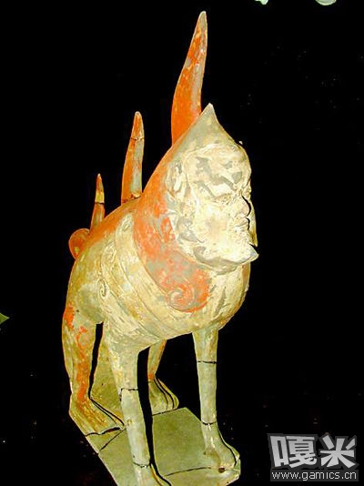
【土蝼】
字面意思常被误认为一种虫子,其实它是一种凶兽,形状似山羊,四角,能吃人。
《山海经》：“有兽焉，其状如羊而四角，名曰土蝼，是食人。”
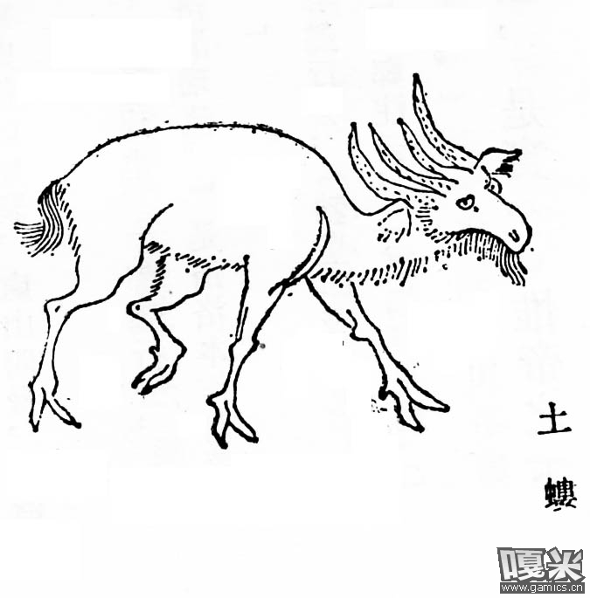
【谛听】
相传为金地藏菩萨坐骑，又称“独角兽”，“地听”，“善听”，乃九华山镇山之宝。金地藏卓锡九华，立志修行，因有谛听昼夜相随，处处逢凶化吉，终成佛法。佛教尊称谛听为神犬，后人缘其晓佛理，通人性，避邪恶，视为吉祥的象征。
谛听集群兽之瑞像于一身，聚众物之优容为一体，虎头、独角、犬耳、龙身、狮尾、麒麟足，形态别致，想象丰富。世人珍之为“镇宅之宝”、“庙堂之尊”、“天地精灵”和“万兽征物”，广泛纳为收藏。
